**Тема:** «Воспитание толерантности через знакомство детей с культурой и традициями хакасского народа».

**Выполнила:** Ильина Надежда Александровна

Республика Хакасия, город Абакан

МБДОУ «ЦРР д/с «Сказка»

**Содержание**

1. Историческая справка
2. Хозяйство и быт
3. Мир в миниатюре. Хакасские юрты
4. Одежда
5. Хакасская национальная одежда и украшения
6. Пого-женское нагрудное украшение хакасов
7. Духовная культура
8. Музыкальные инструменты
9. Хакасские праздники

В данной работе представлен материал, который содержится в центре «Родная Хакасия» с целью знакомства детей с традициями национальной культуры хакасского народа.

**Цель:**

* Стимулировать развитие интереса ребёнка к изучению культуры хакасского народа;
* Воспитывать подрастающее поколение на народных традициях;
* Развивать художественно – эстетический вкус.

**1.Историческая справка.**

**ХАКАСЫ, тадар, хоорай** (самоназвание), народ в Российской Федерации (78,5 тыс. человек), коренное население Хакасии (62,9 тыс. человек). Живут также в Туве (2,3 тыс. человек) и в Красноярском крае (5,2 тыс. человек). Общая численность 80,3 тыс. человек.   
Хакасы разделяются па четыре этнографич. группы: качинцев (хааш, хаас), сагайцев (са ай), кызыльцев (хызыл) и койбалов (хойбал). Последние почти полностью ассимилировались качинцами. Говорят на хакасском языке тюркской группы алтайской семьи, который имеет четыре диалекта: качинский, сагайский, кызыльский и шорский. Современная письменность создана на основе русского алфавита.   
В составе хакасов смешались тюркские (енисейские кыргызы), кетские (арины, коты и др.) и самодийские (маторы, камасинцы и др.) компоненты. В Российской империи хакасы именовались минусинскими, ачинскими, абаканскими татарами. Помимо хакасов этноним «тадар» утвердился также среди соседних тюрк. народов Южной Сибири - шорцев, телеутов и северных алтайцев. Термин «хакас» для обозначения коренных жителей долины Среднего Енисея (от «хагасы», как назывались в китайских источниках IX - X вв. енисейские кыргызы) был принят в первые годы советской власти .В эпоху позднего средневековья племенные группы Хакасско-Минусинской котловины образовали этнополитическое объединение Хонгорай (Хоорай), включавшее четыре княжества-улуса: Алтысарский, Исарский, Алтырский и Тубинский. С 1667 государство Хоорай находилось в вассальной зависимости от Джунгарского ханства, куда в 1703 была переселена большая часть его населения. В 1727 по Буринскому договору территория Хонгорая отошла к России и поделена между Кузнецким, Томским и Красноярским уездами, с 1822 - в составе Енисейской губернии. В русских документах она известна как «Кыргызская земля», Хонгорай. Четыре хакасские «степные думы» - Кызыльская, Качинская, Койбальская и Сагайская - и основном совпали с территориями бывших хонгорайских улусов. Во главе степных дум стояли беги (пиглер), называемые в официальных документах родоначальниками. Назначение их утверждалось генерал-губернатором Восточной Сибири. Бегу подчинялись чайзаны, стоявшие во главе административных родов. Роды (соок) - патрилинейные, экзогамные, в IX в. расселялись дисперсно, но сохранялись родовые культы.   
В 1923 был образован Хакасский национальный уезд, с 1925 - национальный округ, с 1930 - автономная область в составе Западно-Сибирского (с 1934 - Красноярского) края, в 1991 преобразованная в Республику Хакасия в составе Российской Федерации.   
Создание в 1924 - 26 письменности способствовало образованию литературного языка (на базе качинского и сагайского диалектов).

**2. Хозяйство и быт.**

Традиционным занятием хакасов было полукочевое скотоводство. Разводились лошади, крупный рогатый скот и овцы, почему хакасы называли себя «трёхстадным народом». Значительное место в хозяйстве хакасов (кроме качинцев) занимала охота.   
Ко времени присоединения Хакасии к России ручное земледелие было распространено только в подтаёжных районах. В ХVIII в. основным земледельческим орудием служил абыл - тип кетменя, с кон. XVIII - нач. IX вв. появилась соха - салда. Основной посевной культурой был ячмень, из которого делали талкан.   
Осенью в сентябре таёжное население Хакасии выезжало на сбор кедрового ореха (хузук). Весной и в начале лета женщины и дети выходили на промысел съедобных кореньев кандыка и сараны. Сушёные корни мололи на ручных мельницах, из муки делали молочные каши, пекли лепёшки и т.д.   
Занимались выделыванием кож, катанием войлоков, ткачеством, свиванием арканов и т.д. В XVII - XVIII вв. хакасы подтаёжных р-нов добывали руду и считались искусными плавильщиками железа. Небольшие плавильные печи (хура) сооружались из глины.   
Жилище. Основным видом поселений были аалы - полукочевые объединения нескольких домохозяйств (10-15 юрт), как правило, родственных между собой. Поселения делились на зимние (хыстаг), весенние (частаг), осенние (кустег). В IX в. большая часть хакасских хозяйств стала кочевать только два раза в году - с зимника на летник и обратно. В древности были известны "каменные городки" - крепостные сооружения, расположенные в горных местах. Легенды связывают их возведение с эпохой борьбы против монгольского владычества и русского завоевания.   
Жилищем служила юрта (иб). До середины IX в. бытовала переносная круглая каркасная юрта (тирмелiг иб), летом покрытая берестой, а зимой войлоком. Чтобы войлок не намокал от дождя и снега, его сверху ещё закрывали берестой. С середины IX в. на зимниках стали строить стационарные срубные юрты "агас иб", шести-, восьми-, десятиугольные, а у баев двенадцати - и даже четырнадцатиугольные. В конце IX в. войлочных и берестяных юрт уже не было.   
В центре юрты располагался очаг, над ним в крыше делалось дымовое отверстие (тунук). Очаг был выложен из камня на глиняном поддоне. Здесь же ставился железный треножник (очых), на котором находился казан. Дверь юрты была ориентирована на восток.

**3. Мир в миниатюре. Хакасские юрты.**

Характер поселений и конструкция жилищ у хакасов были обусловлены полукочевым образом жизни и особенностями социального и родоплеменного устройства.

Основными видами хакасских жилищ являлись каркасная и срубная юрты, известные с глубокой древности. В частности, их изображения мы можем увидеть на Боярской писанице (2 в. до н.э.). Летописцы Древнего Китая отмечали, что жители государства «Хягас» «зимою живут в избах покрытых древесною корою».

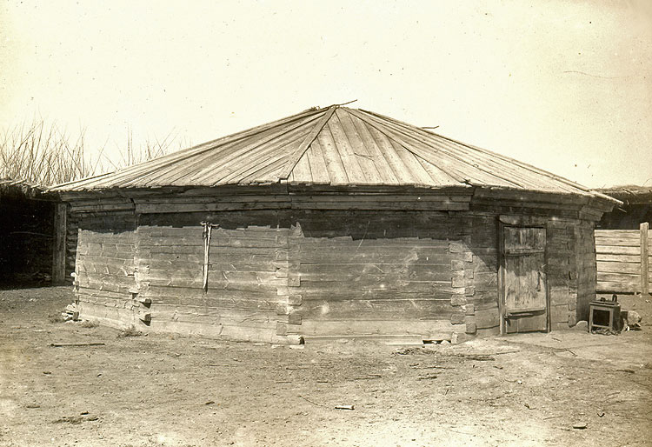

*Рисунок 1. «Юрта»*

В связи с полукочевым образом жизни наиболее удобным жилищем для народов Южной Сибири и Центральной Азии была каркасная юрта (рисунок 1) «тирмелiг иб». Ее основу составляли стены из раздвижных решеток «тирме» («хана») с дверной рамой и куполом. Обычно количество «тирме» равнялось шести. Если хозяин был богаче, то количество стен могло увеличиться до восьми, 10 и даже до двенадцати.

Земля и небо, как считали хакасы, имеют куполообразную форму и имеют как свое дно, так и верхние окна в виде дымового отверстия юрты «тÿнÿк». Поэтому можно сказать, что юрта - это микрокосм в хакасском мировоззрении. Купол составляли стропила «ух», соединявшиеся в круг дымохода «харачы». Летом юрту покрывали берестой, а зимой - войлоком. Причем, чтобы войлок не намокал от дождя и снега, его сверху еще закрывали берестой. С весны до осени белоснежные юрты резко выделялись в степи, о чем неоднократно красочно писали путешественники 18-19 вв. проезжавшие по Хакасии. До середины 19 в. три четверти хакасов проживало в войлочных юртах. К концу 19 в. в связи с массовым переходом к оседлому образу жизни войлочных и берестяных юрт почти не остается. С середины 19 в. на территории левобережья Среднего Енисея получили распространение стационар­ные деревянные юрты «агас иб». Они были шести-, восьми-, десятиугольными, а у баев двенадцати- и даже четырнадцатигранными. Стены их, «хана» или «тала», были сложены из отесанных лиственничных бревен в 8 - 10 венцов. Высота обычной юрты доходила до 3,5 м при диаметре 6-8 м. Крыша «хыр» деревянных юрт была двух типов. Первый тип напоминал каркас купола войлочной юрты. Второй представлял решетку из балок «хыйынды», сложенных в виде пирамиды. Дверь юрты, как и у других тюркских народов, была ориентирована на восток.

Бытовое устройство внутреннего пространства хакасских юрт аналогично юртам других кочевых народов. С одной стороны юрта разделяется по поло-бытовому принципу, а с другой - по социальному. Символическим центром являлся очаг, над которым находился дымоход «тÿнÿк»(рисунок 2).

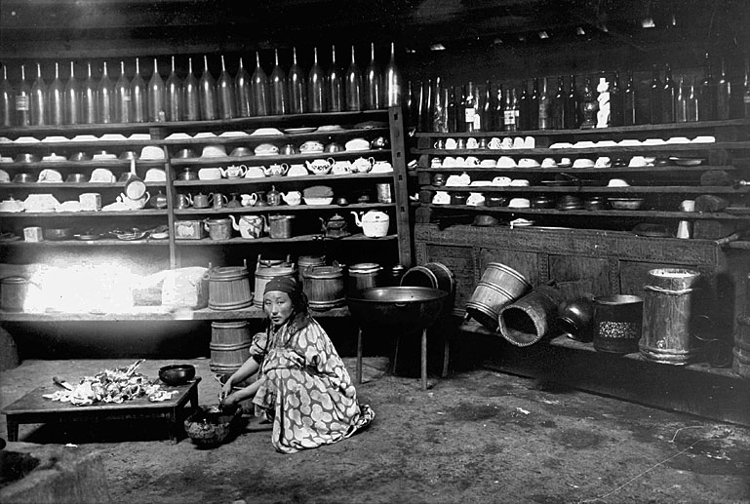

*Рисунок 2.* «*Внутреннее пространство хакасской юрты»*

В социальном отношении юрта делилась на непочетную и почетную части. Первая располагалась от двери до очага, вторая начиналась от очага - здесь принимали наиболее уважаемых гостей.Северная сторона считалась женской: на ней располагались буфетные стойки с посудой, женские орудия труда (прялки, ступы и др.), одежда. Южная сторона являлась мужской, на ней были установлены мебельные секции, мужские орудия труда. В мужской половине располагался «тыр» - самая почетная часть юрты. Там ставили невысокий столик круглой или прямоугольной формы. Женщинам запрещалось проходить на мужскую сторону. Супружеская кровать располагалась напротив двери на западной стороне и занавешивалась пологом.

Пол традиционных жилищ хакасов был земляной. Он застилался невыделанными шкурами (талбах), а сверху покрывался кошмами (киис). Обязательными атрибутами юрты служили хакасские фетиши - «тыс`и», считавшиеся хранителями благополучия семьи, покровителями скотоводства, охоты и ремесла.  Перед юртой обязательно устанавливали коновязь (сарчын) высотой 1,5 - 2 м., имевшую сакральное значение. По обычаю ее надо было установить раньше, чем будет поставлено жилище. Верх коновязи делали фигур­ной, из 3 или 5 зарубок (киртпек) для привязывания поводьев. У младшего сына сарчын имел сквозное квадратное отверстие. В первой половине 20 в. в результате перехода хакасов к оседлой жизни изменяется строительный материал традиционных жилищ, распространяются стационарные дома русского типа. Хакасские жилища не ограничивались перечисленными типами. Можно перечислить еще несколько, получивших распространение у хакасского населения.

*Чарча* - стационарная цилиндрическая юрта, покрытая берестой или лиственничной корой. Ее конструкцию составляли стены из вертикально вбитых по кругу кольев и планок, накрытых вверху коническим куполом.

*Атиб* - летний стационарный корьевой балаган, имевший распространение в подтаежных районах. Каркас его составляли четы­ре врытых столба (пахан), соединенных сверху деревянной рамой. Стены делались из наклонно установленных кедровых колотых досок, опирающихся вверху на деревянную раму,

*Алачых* - конический шалаш наподобие чума. Основу его составляли три толстые жерди, на которые накладывались девять мелких жердей. Сверху они покрывались берестой, лиственничной корой и войлоком. Это одно из наиболее архаичных жилищ народов Саяно-Алтая, вышедшее из употребления к концу 19 в. Однако алачых оставался неотъемлемым атрибутом свадебных мероприятий первой четверти 20 в.

*Соол иб* - зимнее жилище бедной части хакасов, представлявшее собой однокамерный прямоугольный сруб с плоской крышей с пластами дерна. «Соол иб» стали основой для перехода к рубленым домам «тура», заимствованным у русских крестьян.

В наше время традиционные национальные жилища, в частности юрты, в современном обществе можно увидеть крайне редко. Однако говорить о том, что они исчезнут полностью, наверное, не стоит, потому что это один из национальных символов. В пользу этого говорит то, что отдельные хакасские семьи на сегодняшний день строят в своих хозяйствах юрты.

**4. Одежда.**

Основным видом нательного белья служили у мужчин рубаха, у женщин - платье. Для повседневной носки их шили из хлопчатобумажных тканей, праздничные - из шёлка. Мужская рубаха кроилась с поликами (ээн) на плечах, с разрезом на груди и отложным воротником, застёгивающимся на одну пуговицу. Спереди и сзади ворота делались складки, благодаря чему рубаха была очень широка в подоле. Широкие рукава со сборками у поликов заканчивались узкими обшлагами (моркам). Под мышками вставлялись квадратные ластовицы. Женское платье имело такой же покрой, но было значительно длиннее. Задний подол делался длиннее переднего и образовывал небольшой шлейф. Предпочтительными для платья служили красные, синие, зелёные, коричневые, бордовые и чёрные ткани. Полики, ластовицы, обшлага, кайма, идущая вдоль подола, и углы отложного воротника делались из материи другого цвета и украшались вышивкой. Женское платье никогда не подпоясывалось (за исключением вдов).   
Поясная одежда мужчин состояла из нижних (ыстан) и верхних (чанмар) штанов. Женские штаны (субур) обычно шились из синей ткани (дабы) и по своему покрою не отличались от муж. Штанины заправлялись в голенища сапог, ибо концов их не должны были видеть мужчины, особенно свёкор.   
Мужские халаты (чимче) обычно шили из сукна, праздничные - из плиса или шёлка. Длинный шалевый воротник, обшлага рукавов и борта обшивались чёрным бархатом. Халат, как и любая другая мужская верхняя одежда, обязательно подпоясывался кушаком (хур). С левой его стороны прикреплялся нож в деревянных, орнаментированных оловом ножнах, за спиной привешивалось за цепочку огниво с инкрустацией из кораллов.   
Замужние женщины поверх халатов и шуб по праздникам обязательно надевали безрукавку (сигедек). Девушки и вдовы не имели право носить его. Сигедек шили распашным, с прямым разрезом, из четырёх проклеенных слоев ткани, благодаря чему он хорошо сохранял свою форму, сверху крыли шёлком или плисом. Широкие проймы, ворот и полы украшались радужной каймой (чеек), нашитыми вплотную в несколько рядов шнурами, вручную сплетёнными из цветных шёлковых ниток.   
Весной и осенью молодые женщины надевали распашной кафтан (сикпен или хаптал) из тонкого сукна двух типов: отрезной и прямой. Шалевый воротник покрывали красным шёлком или парчой, на лацканы нашивали перламутровые пуговицы или раковины каури, края окаймляли жемчужными пуговицами. Концы обшлагов сикпена (как и другой женской верхней одежды) в долине Абакана делали со скошенным выступом в форме конского копыта (омах) - для прикрытия лица стыдливых девушек от назойливых взглядов. Спинка прямого сикпена украшалась растительным орнаментом, линии проймы обшивались декоративным швом орбе – «козлик». Отрезной сикпен украшали аппликациями (пыраат) в форме трёхрогой короны. Каждый пыраат обшивали декоративным швом. Над ним вышивали рисунок «пять лепестков» (пис азыр), напоминающий лотос.   
Зимой носили овчинные шубы (тон). Под рукавами женских выходных шуб и халатов делали петли, куда привязывали большие шёлковые платки. Зажиточные женщины вместо них привешивали длинные сумочки (iлтiк) из плиса, шёлка или парчи, вышитые шёлком и бисером.   
Типичным женским украшением был нагрудник пого. Основу, вырезанную в виде полумесяца с закруглёнными рожками, обтягивали плисом или бархатом, обшивали перламутровыми пуговицами, кораллом или бисером в виде кругов, сердечек, трилистников и других узоров. По нижнему краю пускалась бахрома из бисерных снизок (силбiрге) с мелкими серебряными монетками на концах. Пого готовили женщины своим дочерям перед свадьбой. Замужние женщины носили коралловые серёжки ызырва. Кораллы покупались у татар, которые привозили их из Средней Азии.   
Девушки до замужества носили множество косичек с накосными украшениями (тана поос) из дублёной кожи, покрытой плисом. Накосные украшения изготавливались таким образом: посредине нашивали от трёх до девяти перламутровых блях (тана), иногда соединённых между собой вышитыми узорами. Края орнаментировали радужной каймой чеек.   
Замужние женщины носили две косы (тулун). Старые девы носили три косички (сурмес). Женщины, имеющие внебрачного ребёнка, были обязаны носить одну косу (кичеге).   
Мужчины носили косичку кичеге, с конца XVIII в. стали подстригать волосы «под горшок» (рисунок 3).

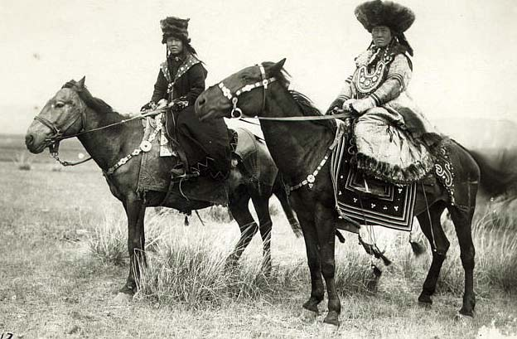

*Рисунок 3. «Одежда хакасов»*

*Пища*. Основной пищей хакасов служили зимой мясные, летом - молочные блюда. Распространены супы (угре) и бульоны (мун) с отварным мясом. Наиболее популярными были крупяной суп (чарба угре) и ячменный (коче угре). Праздничным блюдом считается кровяная колбаса (хан-сол). Основным напитком был айран из кислого коровьего молока. Айран перегоняли па молочную водку (айран арагазы).

**5. Хакасская национальная одежда и украшения.**

У хакасов наиболее распространенным был костюм качинцев. К началу XX в. они широко использовали покупные ткани. Основу костюма составляла широкая (до 3 м в подоле) рубаха из пестрой (ситцевой) ткани, у мужчин длиною до колен, у женщин до пят. Наверху она собиралась в складки. У рубахи был отложной воротник, который застегивался на пуговицу, и узкие обшлага, сшитые из ткани другого цвета. Рукава пришивались к «поликам» - наплечным вставкам, как это делалось у русских. Летние штаны делали из плотной материи, зимние из овчины (шерстью внутрь) или из замши. Верхней летней одеждой был суконный распашной кафтан - сикпен, зимней - широкая в подоле овчинная шуба с большим отложным воротом и запахом на правую сторону. Она имела несколько вариантов покроя. Богатые хакасы подбивали ее дорогим мехом, покрывали цветной тканью, украшали вышивкой. Особенно нарядно выглядела женская парадная шуба. Поверх шубы женщины носили длинную безрукавку, подобную чегедеку алтайских женщин. Праздничным головным убором у качинских женщин была небольшая округлая шапочка с кистью, вокруг которой поднимался прикрывавший ее высокий околыш из меха лисицы. В праздничный костюм женщин входил также нагрудник — пого полуовальной формы, украшавшийся пуговицами, раковинами, бисером. В начале XX в. вслед за русскими тканями в костюм хакасов начали проникать отдельные элементы русской крестьянской и городской одежды, а в районах тесного соседства с русскими зажиточное население стало полностью перенимать русский крестьянский костюм.

**6. Пого – женское нагрудное украшение хакасов.**

Съемные украшения, несомненно, придают своеобразие и специфику хакасскому костюму, в котором отражается весь комплекс традиционной культуры народа. Современное бытование этих предметов связано с еще сохраняющимися в сознании людей традиционными представлениями о хранительной и множительной силе хакасских украшений.

Одно из оригинальных украшений хакасской женщины является нагрудное украшение *пого*, которое имеет глубокие исторические корни. На некоторых каменных изваяниях, относящихся к Окуневской культуре (2 тысячи лет до нашей эры), личины напоминают современное *пого* (рисунок 4). Они представляют совершенно уникальное явление, которое смело можно ставить в один ряд с другими шедеврами древних цивилизаций, такими, как каменные скульптуры острова Пасхи, Центральной Америки и другими чудесами Старого и Нового Света.

*Пого –* украшение полусферическое, иногда подковообразное по форме, размером от 15х15см до 25х25см, выполненное в технике вышивки бисером, мелкими коралловыми бусинами и перламутровыми круглой формы бляшками *тана* с кораллом по середине. Жесткая основа – *чаба* делается из нескольких одинаково выкроенных лоскутов материи по форме нагрудника, затем все они поочередно проклеиваются между собой сваренным из муки клейстером. Когда он высохнет, то получится плотная, но гибкая основа для вышивки, или берется кусок дубленной или тонкой кожи и вырезается *пого.* Термин *чаба/чама* на хакасском диалекте сохранился еще в значении «кожа, шкура»*.*

На основу сначала прикреплялись от трех до пяти круглых перламутровых *тана* с коралловым глазком. Затем каждая *тана* обшивалась бисерными или коралловыми низками. Основной акцент был на перламутровые *тана.* Их нечетное количество – обязательное правило, которое соблюдается до сих пор. Расположение круглых *тана* подчинено схемам, издревле встречающимся на каменных изваяниях. В изделиях конца 19 века перламутровые *тана* заменяются ажурными пластинами, круглыми или овальными пуговицами. Неизменным остается четкое расположение нечетного количества кружков (трех, пяти, редко – семи), обшитых вкруговую низками из бисера или бусин.

Нередко на *пого* можно увидеть раковины *каури*. Они известны как обереги с глубокой древности у многих народов Евразии. *Каури* появились на территории Хакасии еще 3 тысячи лет назад в Карасукскую эпоху. Позже в период Средневековья они были широко распространены в Древнехакасском государстве. Завозились они из Индии по знаменитому Великому шелковому пути через Китай, Тибет, Монголию. Раковины каури по-хакасски называется чысланас, что в переводе значит: чыслан – змея, нас «мас» – голова, предположительный перевод – «Голова змеи». И только в кызыльском диалекте хакасского языка раковины каури называют, *тибе* *тiзi* (буквально: зуб верблюда). Одно из принятых русских названий раковины каури – *ужовка*, что соответствует по смыслу приведенному ранее. У хакасов считается, что раковина каури обладает свойством притягивать душу ребенка.

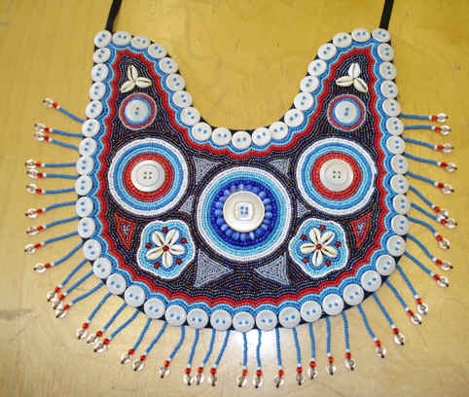

*Рисунок 4. «Пого»*

В музейных коллекциях пого раннего периода нет бахромы, выполненной из бисера или гирлянд из них, завершающих изделие, хотя на них есть следы их бытования. Это можно объяснить двумя причинами:

1.Бахрома из бисера появилась позже;

2. Бахрома отпарывалась, когда украшение передавалось в руки коллекционеров

При изготовлении современных пого мастерицы используют либо прежние, доставшиеся от матери традиционные *тана*, либо бисер или коралловые бусы, но чаще прибегают к простому бисеру и бусам, предлагаемых современной торговлей. Неизменными остаются форма изделия, характер вышивки.Длинные ремешки, часто зашитые перламутром или металлическими бляшками, позволяют предположить, что раннее музейные пого должны были находиться на уровне живота женщины. Современные женщины носят их на уровне груди.

Назначение пого связано с важным событием в жизни человека – вступлением в брак, созданием семьи. Пого одевали замужние, семейные, многодетные женщины (именно они могли выступать в роли свах). Оно одевалось поверх праздничной (в литературе – свадебной) одежды. Обычно пого делала мать еще до замужества дочери, но бывало, что уже после свадьбы пого для своей жены изготавливал муж. [Бутанаев, 1996г].

Представляет интерес термин *пого*. В этимологическом словаре древнетюркского языка основа *ба* значит «привязывать, связывать, повязывать», *баг* – «повязка, узел, родовой узел», *баграм* – «праздник», *багатур* – «великий, величие». Изменяясь во времени, термин пого мог вобрать в себя и сохранил на наш взгляд, значение родового узла счастья, величия, что соответствует общей тенденции: народные символы всегда несут точную смысловую нагрузку.

Кроме того, есть глагол *поf – / поF арFа, поо рFа, / –* завязывать узел.

Можно предположить, что у древних хакасов жизнь человека от рождения до смерти проходила при “участии” святил, и нагрудное украшение пого является символом жизни, плодородия, процветания. Исследователи не без основания видят в хакасском пого отдаленные аналоги с изображением личин каменных изваяний *Иней тас* Окуневской культуры.

Форма пого – полусфера современные мастера делают стилизованные: почкообразной формы и в форме сердца. Полусфера – это наиболее важная деталь, несущая главную семантическую нагрузку. Видимо полусфера символизирует небосвод, поэтому строго выполняется во всех нагрудных украшениях. *Тана* как солярный символ пого часто имеет форму круга с лучами внутри. Существовало мнение, что так изображались астральные знаки или колесницы.

В коллекции более ранних пого обнаруживаются три “солнца”: одно в центре, два – ниже со спицами. Не исключено, что эти знаки символизируют ход Солнца по небу, его перемещение из высшего мира в подземный мир.

У многих древних народов существовали представления: когда Луна на небе, Солнце находится в подземном царстве. Солнце передает прошлое настоящему, а настоящее будущему.

Более современные пого, изготовленные в ХХ веке напоминают лик или маску. В таком узоре легко угадываются «глаза». На некоторых пого четко фиксируются три «глаза». Центральная пуговица (тана) – это так называемый «третий глаз» или «всевидящее око». Именно эта деталь подчеркивает в пого его силу как оберега. Можно предположить, что духи – покровители «теси» посредством пуговиц – глаз «взирают» на этот мир. Симметрично в верхней части пого располагаются «уши».

*Пого* имеет две основные магические функции: охранительную и множительную. Все нагрудные украшения закрывали жизненно важные органы человека: грудь, живот. Их охраняли перламутровые *тана* – сам по себе исцеляющий охранительный материал. Раковины каури отпугивали злых духов, кораллы приносят богатство. Ряды бисера вкруговую и бахрома – символы лучей, веревок солнца – укрепляют жизнь человека.

*Пого –* украшение полифункциональное, несущее в каждой из часто скрытых функций особую смысловую нагрузку.

**7. Духовная культура.**

Большая часть хакас придерживается традиционных верований, шаманизма и почитания природы и домашнего очага, не смотря на то, что в прошлом веке (1876 г.), все они были официально крещены Русской Православной церковью.   
Шаманы (кам) занимались лечением и возглавляли общественные моления - тайых. На территории Хакасии насчитывается около 200 родовых культовых мест, где совершались жертвоприношения (белого барашка с чёрной головой) верховному духу неба, духам гор, рек и др. Они обозначались каменной стелой, алтарём или насыпанной каменной грудой (обаа), рядом с которыми устанавливали берёзки и привязывали красно-бело-синие ленточки -чалама.   
Как национальная святыня хакасами почитается Борус - пятиглавая вершина на Западных Саянах, место зарождения шаманов.

Декоративно-прикладное творчество хакасов имеет богатое культурное многовековое наследие: художественная обработка металла, дерева, бересты, кузнечные изделия из железа и бронзы, орнамент и аппликации из кожи, инкрустации, художественное шитье.

Все изделия и предметы быта украшались разнообразными узорами, которые служили основой декоративных украшений. Посредством этих орнаментов мастера передавали чувство прекрасного к природе и жизни, так как узор, составляющий орнамент нес символический замысел художника (мастера). У тюркских народов украшения всегда наделялись особыми свойствами: выступали в качестве оберегов, хранителей души человека, обладая особенной силой против нечистых духов; служили как бы овеществленным носителем будущего семейного благополучия, а также знаком половозрастного и семейного статуса. В последние годы в стране и Республике Хакасия наблюдается тенденция к возрождению и сохранению забытых народных обычаев и традиций. Растет интерес к культуре своего народа и у подрастающего поколения. Элементы национальной одежды, украшения используются молодежью в повседневной и нарядной одежде. Среди большого числа хакасских украшений первенство по праву принадлежит *пого –* характерному женскому нагрудному украшению. Особую популярность пого имеет и у современной молодежи, потому так важно научить детей выполнять это украшение.

**8. Музыкальные инструменты**

**1. Чатхан** ([хак.](http://ru.wikipedia.org/wiki/%D0%A5%D0%B0%D0%BA%D0%B0%D1%81%D1%81%D0%BA%D0%B8%D0%B9_%D1%8F%D0%B7%D1%8B%D0%BA" \o "Хакасский язык) *чадыған*) — многострунный щипковый музыкальный инструмент [хакасов](http://ru.wikipedia.org/wiki/%D0%A5%D0%B0%D0%BA%D0%B0%D1%81), типа [цитры](http://ru.wikipedia.org/wiki/%D0%A6%D0%B8%D1%82%D1%80%D0%B0). Корпус-резонатор в форме продолговатого ящика, чаще без дна, с прикрепленными вдоль струнами (рисунок 5).

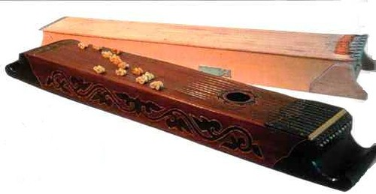

*Риснок 5. «Чатхан»*

В прошлом инструмент выдалбливался из цельного куска кедра или [сосны](http://ru.wikipedia.org/wiki/%D0%A1%D0%BE%D1%81%D0%BD%D0%B0_%28%D0%B4%D1%80%D0%B5%D0%B2%D0%B5%D1%81%D0%B8%D0%BD%D0%B0%29). Позднее стали сколачивать, склеивать из отдельных дощатых частей. Прежние чатханы имели всего 3-4 струны, сплетенные из конских волос. Могут применяться до 14 струн. Обычно шесть-семь стальных струн настраиваются при помощи костяных передвижных подставок, расположенных под каждой из них. Традиционно играют сидя, положив один край чатхана на колени, другой на пол, поджав ноги под себя. Играют на чатхане пальцами правой руки - щипком и щелчком. Левая рука употребляется для повышения звука, получения промежуточных тонов между тонами основных струн инструмента.

Чатхан является древним, наиболее любимым и распространенным из традиционных музыкальных инструментов [хакасов](http://ru.wikipedia.org/wiki/%D0%A5%D0%B0%D0%BA%D0%B0%D1%81%D1%8B). Используется при исполнении героических сказаний, тахпахов (песен) и других музыкальных произведений. Чатхан — обязательный спутник [хайджи](http://ru.wikipedia.org/wiki/%D0%A5%D0%B0%D0%B9%D0%B4%D0%B6%D0%B8) (сказителей [хакасского эпоса](http://ru.wikipedia.org/wiki/%D0%90%D0%BB%D1%8B%D0%BF%D1%82%D1%8B%D0%B3_%D0%BD%D1%8B%D0%BC%D0%B0%D1%85)), тахпахчи (певцов). Используется также как ансамблевый и оркестровый инструмент.

**2. Пыргы** — любимый хакасский национальный духовой музыкальный инструмент. Изначально использовался охотниками в качестве манка на крупных копытных животных — лосей, маралов, оленей (рисунок 6). Изготавливался из двух одинаковых конусовидных деревянных пластин, стянутых берестяными или тальниковыми обручами. Для звукоизвлечения кончик вставляется в уголок рта и сильно втягивается воздух; издаваемый звук похож на призывный зов марала или лося. Кроме того, пыргы использовался в военных действиях и на крупных праздниках для подачи громких сигналов.

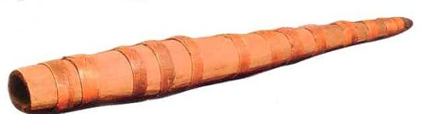

*Рисунок 6. «Пыргы»*

**3. Хобрах** — в мировоззрении жителей Саяно-Алтая имеет божественное происхождение (рисунок 7). Именно через него в тело созданного творцами человека была передана жизненная энергия. До недавнего прошлого его изготавливали из полого стебля зонтичных или тальниковых растений, преимущественно конусообразной формы. Звуками духового инструмента хобраха поэтизируют красоту здешних мест пастухи. В мастерских хакасскими мастерами стали изготавливаться хобрахи из дерева (шпона ясеня, красного дерева и других пород), а позже из пластмассы. Первоначально хобрахи делали без игровых отверстий. В 1930-х годах хобрах стал выходить из употребления. После образования фольклорных коллективов он стал возрождаться. Хакасскими мастерами хобрах был усовершенствован, и сейчас на нем можно исполнять сложные произведения.

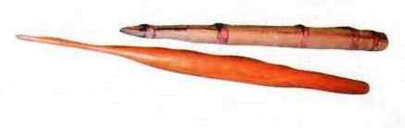

*Рисунок 7. «Хобрах»*

**4. Сыылас**— близкий родственник хобраха. Обладает аналогичной формой, но у него нет скоса в верхней части и имеется четыре игровых отверстия с передней стороны и одно с обратной. Звук, издаваемый на нем, ниже и схож со звучанием степного ветра(рисунок 8).

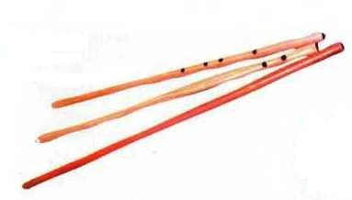

*Рисунок 8. «Сыылас»*

**5. Хомыс** (топчыл-хомыс), хакасский национальный струнно-щипковый двухструнный музыкальный инструмент (рисунок 9). Используется и как аккомпанирующий инструмент при исполнении музыкальных произведений (алыптых нымах, сарын (ыр), тахпах), и как солирующий. По убеждению известного исследователя хакасской музыки и композитора А.А. Кенеля, хомыс был известен на территории Хакасии еще со скифского времени (тагарская культура VIII—III веков до н.э.).

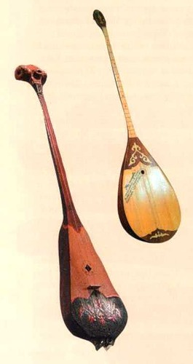

*Рисунок 9. «Хомыс»*

**9. Хакасские праздники**

**1. Чыл пазы** (на русском языке — Голова года или Начало года) — один из главных календарных праздников хакасского народа.Пик праздника приходится на день весеннего равноденствия-22 марта.  Встреча нового года весной, а не зимой, как в европейской традиции, связана с древними представлениями о цикличности времени, согласно которым год «рождается», «живет» и умирает» вместе со сменой сезонов. Весенний Новый год, знаменующий начало новой, обновленной жизни, отмечали многие народы Востока.  Каждая семья, даже самая бедная, по мере своих возможностей усердно готовилась к встрече праздника. Необходимо было справить и одеть новую одежду.  До начала Чыл пазы на всей территории аала весь сор, все нечистое тщательно убиралось и выметалось. Юрту внутри и снаружи очищали от снега и пыли; снимали войлочное покрывало дымохода и проветривали до тех пор, пока не исчезал запах дыма. Выносили из юрты и трясли постель, одежду, обувь и т.д. При этом соблюдался один обычай - оставить возле дверей дома, в углу  небольшую соринку, чтобы не вымести свою удачу.В день весеннего равноденствия, рано утром, жители аала выходили на ближайшую возвышенность и встречали восход солнца.Все ритуальные действия праздники Чыл Пазы связаны с огнём и священной Берёзой, поэтому праздник проводится на лоне природы.

*Проводились следующие ритуалы.*

1.Ритуал почитания огня. Кормили огонь мясом за то, что он берег людей от морозов всю зиму.

2.Ритуал очищения души.  Все неприятности, грехи и болезни люди завязывают узлом на чёрный ленту, а затем бросают во второй костёр, который называется Очистительным.

*3.Ритуал почитания Священной Берёзы.*Для хакасов священным деревом издревле была берёза. В день праздника Чыл Пазы Берёзу трижды обходят навешивают ленточки белого, красного, синего и зелёного цветов. Привязывая их к дереву, человек говорит пожелание самому себе, своей семье,  – здоровья, любви, благополучия, доброго урожая.

*4.Ритуал почитания Природы и испрашивания благословления.* В праздник нужно было простить людям все обиды, примириться.

Во время праздника Чыл пазы жители аала ходили друг к другу в гости.

**2. Праздник Урен хурты**– основной праздник хакасских земледельцев, посвященный благополучию посева, чтобы червь не погубил зерно.

После монгольского завоевания произошел упадок земледельческой культуры. Ко времени присоединения Хакасии к России земледелие сохранилось только в подтаежных районах.  В посевную страду хакасы придерживались различных суеверных обычаев. С первого дня работы на пашне они не умывались, иначе можно смыть счастье.  Нельзя было делать талкан, иначе зерно будет с сажей и т.д.  После завершения посевной хакасские земледельцы проводили праздник Урен хурты. Все готовились к этому празднику, делали хлебное вино из остатков зерна, вино из перебродившего айрана, хлебные и молочные продукты. В назначенный день люди выходили на пашни, где разводили костры. Руководитель праздника окраплял засеянные поля вином, кланялся небу и произносил молитву.В конце ритуала старец производил гадание - бросая через плечо чашку с ложкой. Если данные предметы падали емкостью вверх, то это предвещало хороший урожай. Но если они падали вверх дном, то народ с сожалением восклицал: "Хара TopiK" (черная судьба).  После ритуальной части, собравшиеся на поле потчевали друг друга вином со словами: « Жуй зернового червя!».

**3.** У хакасского народа видное место занимает скотоводческий праздник **Тун-пайрам. Тун-пайрам** — это праздник первого айрана (кислый напиток, приготовляемый из перебродившего коровьего молока). Он проводился обычно в конце мая начале июня, после перекочевки скотоводов с зимника на летник.В это время появлялись первые молочные продукты. К этому празднику готовились заранее. Заводили первый айран, готовили первые молочные продукты, шили новые национальные платья. В определенный день жители нескольких аалов собирались утром на ближайшей горной вершине, где устанавливались березки, коновязь, и разводили большой костер. К коновязи привязывали ритуального коня. Почтенный старец подходил к коню, мыл его молоком, окуривал богородской травой . К хвосту и гриве привязывали ленточки красного и белого цветов, а коня после этого отпускали на волю, сняв уздечку. Затем благословляли небо, землю, желали, чтобы скот и молочные продукты не переводились в семье. После ритуальной части устраивались спортивно-массовые мероприятия. К ним относились конные скачки, соревнования по силе и ловкости. Победителей щедро угощали айраном и аракой .

    Первый айран и первая арака считались лекарственными напитками. Поэтому во время праздника их нельзя было проливать на землю. По обычаю вся приготовленная первая молочная пища должна быть съедена во время праздника. Оставлять ей на следующий день запрещалось.

**4. Осенью устраивали праздник урожая Уртун** — той Из молодого зерна готовили хмельной напиток «поза». Застолье устраивали прямо на току, сидя за маленькими хакасскими столиками. Старец совершал ритуальное крапление водкой в сторону окружающих гор и читалось благословление земле. В конце пашни оставляли пучок несрезанных колосков «хыра улузi» на счастье. На празднике их торжественно завязывали цветными ленточками. Обряд посвящали духу-хозяину пашни за полученный урожай.

**5.** После перекочевки на зимник хакасы отмечали праздник последнего айрана - **Айран солындызы** . Его проводили, когда закончат заготовку дров на зиму. Как правило, Айран солындызы отмечали 1 октября.

Для праздника готовили араку из последнего айрана. С раннего утра собирались сначала у самого уважаемого человека в аале. Затем целый день гуляли, переходя семьями из юрты в юрту. Айран солындызы посвящался проводам «умирающей природы».